Евтушенко А.Г., заместитель директора по учебной работе
Королюк М.В., учитель математики первой квалификационной категории
Гнуда Ж.Н., учитель белорусского языка и литературы первой квалификационной категории
Лашкевич А.А., учитель английского языка и литературы второй квалификационной категории

Методический семинар с элементами тренинга «Визуализация учебной информации как неотъемлемая часть процесса обучения»
Цель семинара: совершенствование профессиональной компетентности педагогов по использованию технологии визуализации учебной информации в образовательном процессе.

Вопросы для подготовки к семинару (размещаются на информационном стенде в учительской, обсуждение идет на заседаниях УМО):
- Является ли умение визуализировать информацию «гибкими навыками» (soft skills) учителя?
- Основой каких педагогических методов или технологий является визуализация информации?
- В каких элементах урока/ факультативного занятия визуализация информации обязательна/нежелательна?
- В чем преимущества визуализации в образовательном процессе?

План проведения методического семинара:
1. «Визуализация учебной информации как неотъемлемая часть процесса обучения», вступительное слово заместителя директора по учебной работе Евтушенко А.Г.

2.Гнуда Ж.Н. “Развіцце творчых здольнасцей вучняў праз увядзенне нетрадыцыйных форм на ўроках беларускай мовы і літаратуры”

3.Лашкевич А.А. «Формирование иноязычной коммуникативной компетенции учащихся с помощью техник визуализации»

4.Королюк М.В. «Визуализация учебной информации на уроках математики посредством использования Google доски»

Вступительное слово заместителя директора по учебной работе Евтушенко А.Г. «Визуализация учебной информации как неотъемлемая часть процесса обучения»
Современность и стремительное развитие технологий бросают нам многочисленные вызовы.
Во-первых, знания о современном мире, переполненном информацией, учащийся получает из различных источников и объем получаемой информации огромен. Не каждый может запомнить, переработать и воспроизвести ее в полном объеме. Поэтому огромное значение придается структурированию и предъявлению учебного материала во время занятия. Все большую потребность приобретает визуализация учебной информации. Так сказать, важно в визуальном виде предъявить учащимся основные и необходимые сведения об учебном материале.
Во-вторых, не секрет, что смартфоны с красочными приложениями нередко отвлекают внимание учащихся от образовательной деятельности, что приводит к отвлечению от учебных занятий и ухудшению результатов. Поэтому перед учителем стоит задача не запретить, но грамотно использовать возможности гаджетов и программного обеспечения.
В-третьих, как показывает практика, число учащихся, не стремящихся к получению знаний, постоянно растёт. Почему учащиеся не хотят учиться, в чем причина отсутствия мотивации? На эти вопросы сложно ответить, но педагог должен найти лазейку и заинтересовать учащихся своим предметом.
Сегодня в арсенале учителя есть целый набор образовательных технологий. Использование компьютерных презентаций, видеофрагментов, анимаций на уроке позволяет педагогам дать учащимся более яркое представление об услышанном. Но оказалось, что этого уже недостаточно. Развитие информационных технологий все больше влияет на нынешнее поколение. Современные дети уверены, что знают всё, поэтому привлечь их внимание становится все сложнее. Для того, чтобы учащиеся активно слушали учителя, задавали вопросы и включались в дискуссию, ключевым моментом на уроке должно стать умение разжечь любопытство. А если его поддерживать, то оно поможет мозгу сохранить всю необходимую информацию в долговременной памяти.
Известно, что человеческий мозг устроен так, что окружающий нас мир мы более чем на 90 % воспринимаем глазами, а остальные органы чувств играют только вспомогательную роль.
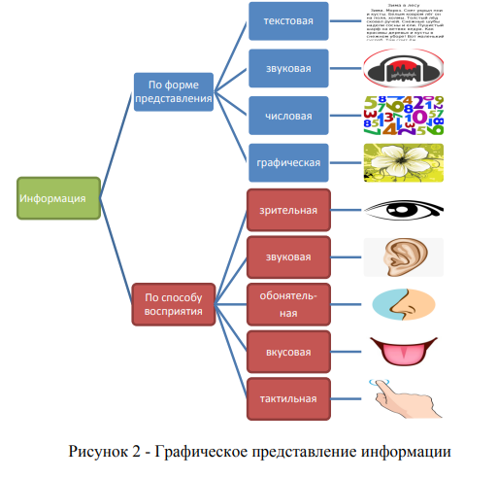
Классифицировать информацию можно по разным признакам: по форме представления: текстовая (книги, газеты, журналы, конспекты, рукописи и т.д.); звуковая (речь, музыка, пение птиц и т.д.); числовая (числа в календаре, время на табло электронных часов, таблица умножения, оценки в журнале, цены на товар и т.д.); графическая (картинки, фото, схемы и т.д.); по способу восприятия человеком: зрительная - воспринимается зрением; звуковая - воспринимается слухом; обонятельная - воспринимаемая с помощью органов обоняния; вкусовая - воспринимается с помощью вкусовых рецепторов языка; тактильная - воспринимается кожным покровом, особенно кончиками пальцев.
Одной из эффективных технологий активизации обучения является метод визуализации учебной информации.
Сегодня появляются все новые средства визуализации информации: инфографика, ментальные карты, лэтбук, интеллект-карты, облако слов, лента времени, коллажи и др. В лицее накоплен уже достаточный опыт применения технологии визуализации учебной информации в образовательном процессе. О своем опыте расскажут наши педагоги.

Гнуда Ж.Н. “Развіцце творчых здольнасцей вучняў праз увядзенне нетрадыцыйных форм на ўроках беларускай мовы і літаратуры”

Для большасці вучняў нашай краіны мовай, якую яны чуюць упершыню, з’яўляецца руская: сапраўднае асяроддзе, на жаль, звычайна адсутнічае, і, зразумела, у такіх умовах родная мова, першапачаткова не з’яўляецца мовай дзіцячага мыслення.
Таму перад настаўнікамі беларускай мовы і літаратуры ставіцца звышзадача: матываваць дзяцей думаць і гаварыць на мове бацькоў.
Матываваць, а не прымусіць!
Кожны настаўнік марыць, каб на яго занятках вучні працавалі сумленна, з цікавасцю і па-творчы. Для мяне выдатным рашэннем стала развіццё творчых здольнасцей праз увядзенне нетрадыцыйных форм і метадаў на ўроках роднай мовы і літаратуры, якія дазваляюць пераўтварыць вучэбныя заняткі ў творчыя майстэрні, дзе вырашаюцца цікавыя, практычна значымыя і даступныя для вучняў праблемы.
Чаму сучасныя вучні не хочуць чытаць? Як завалодаць іх увагай?
Як зрабіць беларускую літаратуру папулярнай?
Лічу, што папулярызаваць родную літаратуру дапамогуць новыя падыходы да знаёмства з ёю.
Вымушана канстатаваць, што вывучэнне біяграфіі пісьменнікаў не вельмі цікава сучасным падлеткам. Не выклікае цікавасці інфармацыя, калі і дзе нарадзіўся мастак слова, калі пачаў друкавацца? Таму імкнуся заінтрыгаваць вучняў. Напрыклад, пры вывучэнні біяграфіі пісьменніка пажадана зацікавіць ліцэістаў незвычайнымі фактамі з жыцця паэта ці пісьменніка. Таму мэтазгодна арганізаваць урок-экскурсію, на якім падрыхтаваныя вучні-экскурсаводы пазнаёмяць аднакласнікаў з жыццём і творчасцю літаратара. Шырока выкарыстоўваю завочныя экскурсіі – гэта дэманстрацыя відэафільмаў, напрыклад, музеі Я.Коласа і М.Багдановіча ў Мінску, а таксама відэасюжэты, якія пабудаваны на ўспамінах родных, сяброў, знаёмых, калег пісьменнікаў, тады і ў навучэнцаў прабуджаецца цікавасць, і значныя біяграфічныя звесткі запамінаюцца лягчэй.
Па-новаму дазваляюць арганізаваць навучальны працэс электронныя сродкі навучання. Сучасны ўрок мовы і літаратуры ўжо немагчыма правесці без камп’ютара, планшэта, мульціборда. З дапамогай прафесійна зробленай прэзентацыі заняткі, бясспрэчна, стануць не толькі дынамічнымі і цікавымі, але і больш эфектыўнымі. Пераканана на ўласным вопыце: выкарыстанне літаратурнай ці лінгвістычнай прэзентацыі дае высокі працэнт засваення вучнямі матэрыялу. Як кажуць у народзе: “Лепш адзін раз убачыць, чым сто разоў пачуць”.
Уважліва прачытаць твор можна заахвоціць з дапамогай заданняў па стварэнні рэкламы або анатацыі. Так, даючы прачытаць да наступнага ўрока той ці іншы твор, прапаноўваю вучням падрыхтаваць макет вокладкі і 2-3 ілюстрацыі, анатацыю або рэкламу гэтага твора.
У 11 класе пры вывучэнні аповесці В. Быкава “Знак бяды”, некаторыя вучні атрымалі заданне прагледзець мастацкі фільм “Знак бяды” і стварыць трэйлер на аснове кінастужкі. А тыя вучні, якія чыталі аповесць, працавалі над стварэннем буктрэйлера.
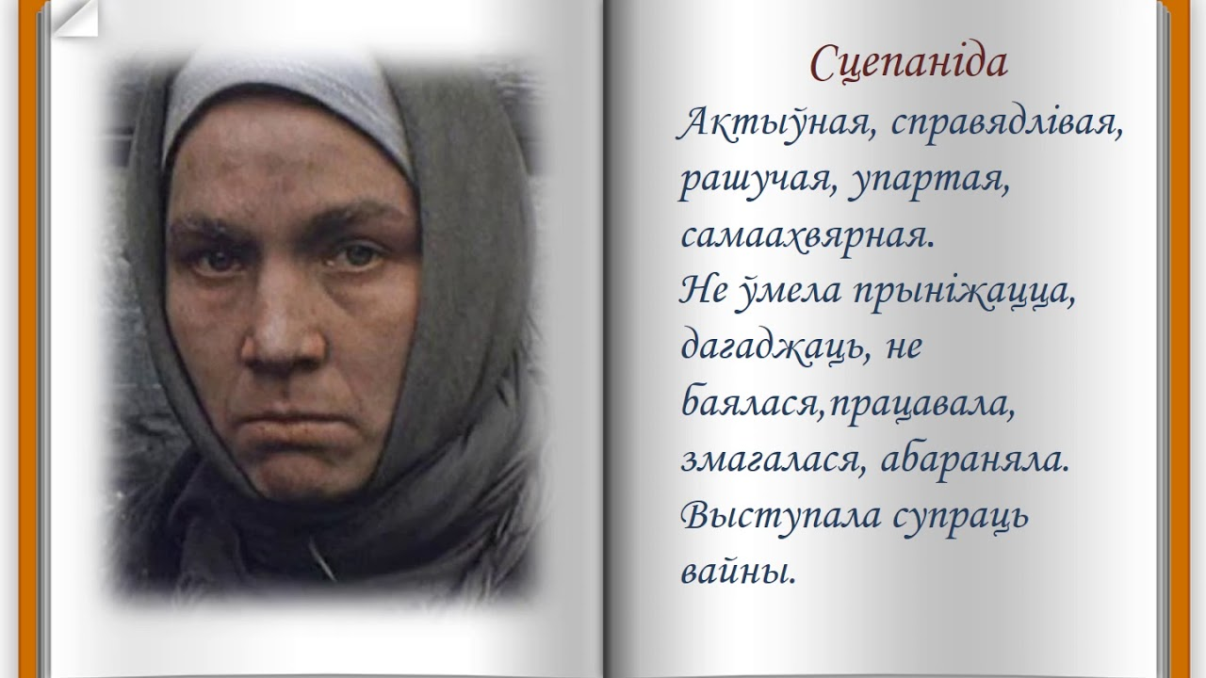
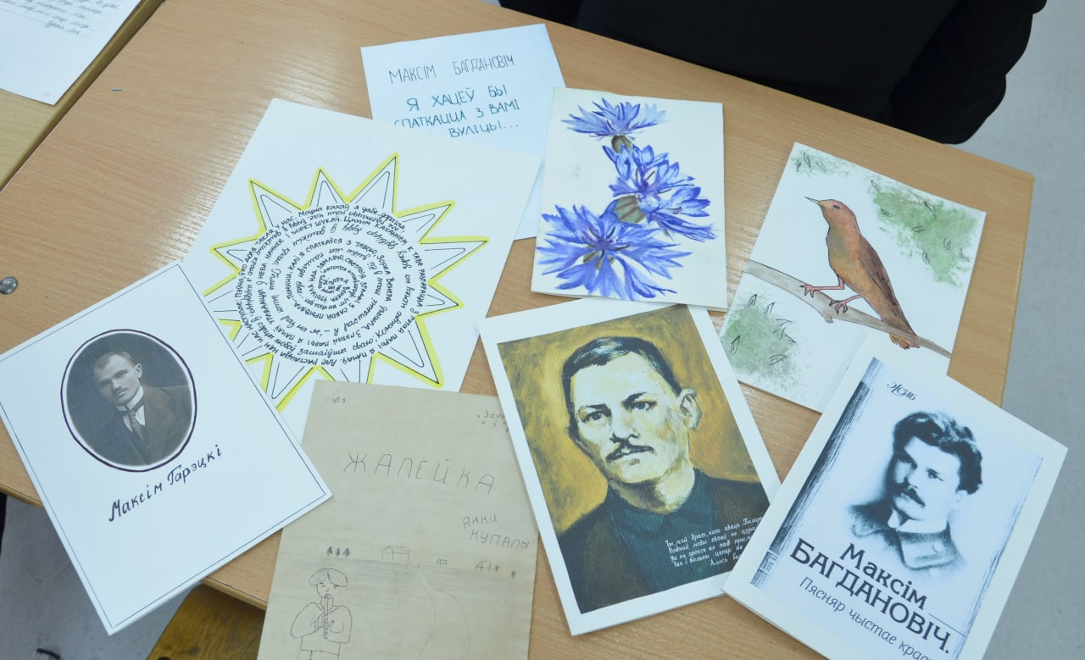

Перад вучнямі стаяла задача – стварыць працы, каб пасля знаёмства з якімі узнікла жаданне ўзяць у рукі аповесць і прачытаць.
Буктрэйлер – гэта кароткі відэааповед пра кнігу ад 3-х да 5-ці хвілін.
Ён можа быць створаны ў фармаце:
- прэзентацыі
- пастановачнага відэа
- з выкарыстаннем сучасных спецэфектаў і анімацыі.
Відэаролік павінен быць не больш за 5 хвілін, так як гэта аптымальны час, каб утрымаць увагу гледача – патэнцыяльнага будучага чытача.
Выкарыстанне на ўроках розных матэрыялаў: прэзентацый, відэаролікаў, табліц, кластараў, крыжаванак, віктарын, ілюстрацый дае магчымасць кожнаму вучню выбраць заданне па жаданні.
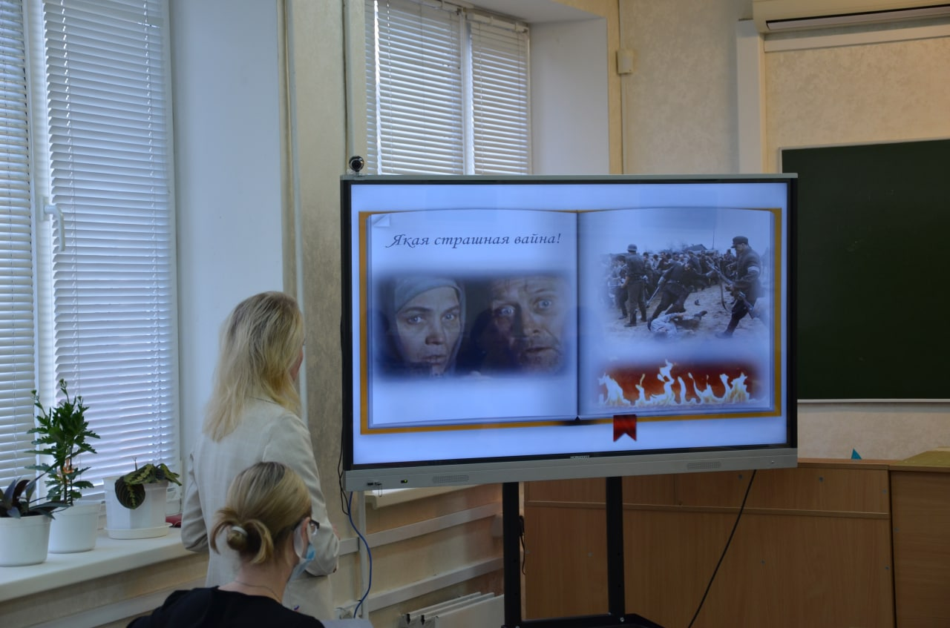
Такім чынам, прымяненне разнастайных нетрадыцыйных метадаў і прыёмаў вучэбнай дзейнасці спрыяе павышэнню цікавасці да прадмета, дапамагае павысіць пазнавальную актыўнасць, вядзе да росту чкасці ведаў, дазваляе павысіць узровень навучання. Настаўнік дапамагае вучням фарміраваць у сабе такія якасці і ключавыя кампетэнцыі, якія дазволяць ім свабодна і ўпэўнена адчуваць сябе ў грамадстве, вызначаць свае жыццёвыя арыенціры.
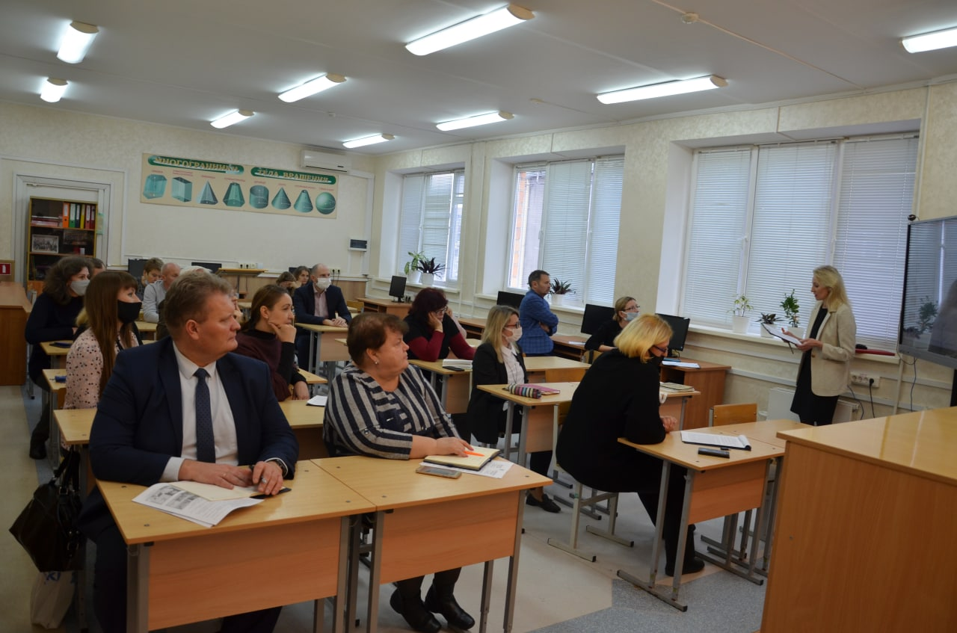
Лашкевич А.А. «Формирование иноязычной коммуникативной компетенции учащихся с помощью техник визуализации»
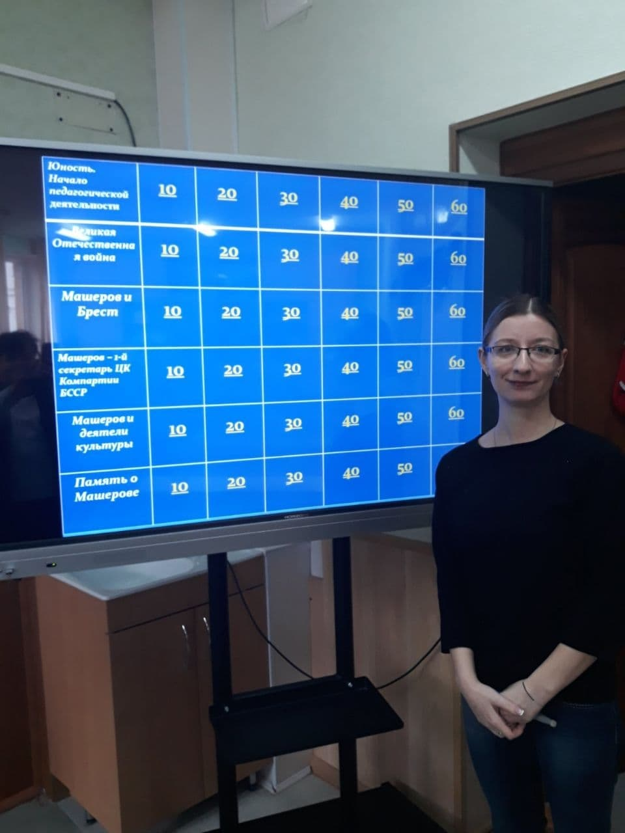
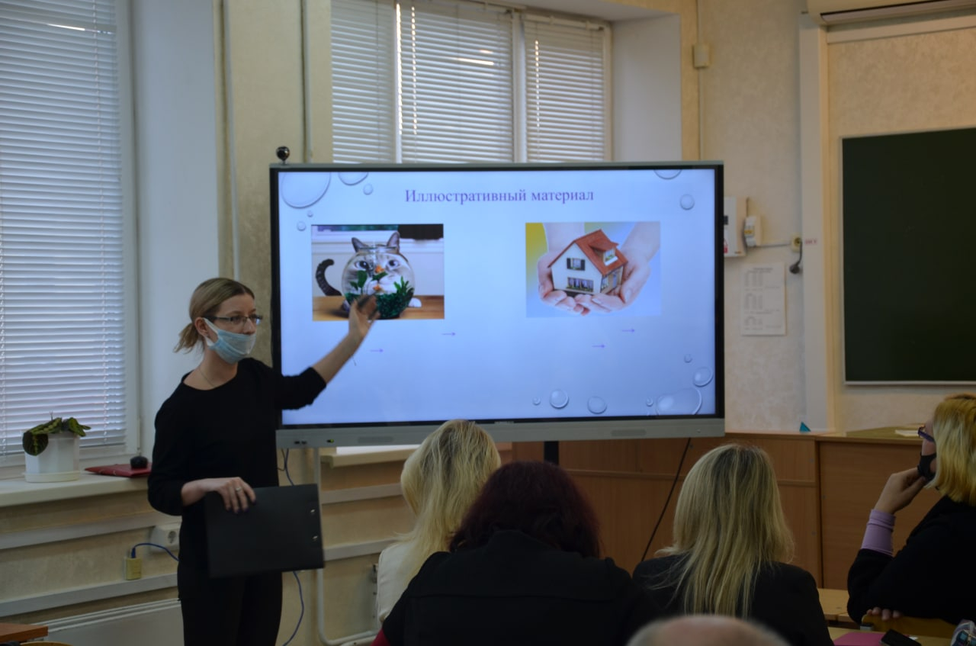
Основной целью обучения иностранным языкам в общеобразовательной школе является развитие способностей у учащихся использовать иностранный язык как инструмент в диалоге культур и цивилизаций современного мира для более гибкого вхождения в общемировое культурное пространство. Эта цель предполагает взаимосвязанное коммуникативное и социокультурное развитие учащихся средствами иностранного языка для подготовки их к межкультурному общению в различных сферах жизнедеятельности. Для того, чтобы достичь данную цель учителю необходимо уметь подбирать эффективные приёмы и методы обучения иностранному языку.
Без сомнения, каждый учитель хочет, чтобы каждый его урок был интересен и увлекателен. Если урок сможет заинтересовать учеников, тогда он современен в самом широком смысле этого слова. Чтобы заинтересовать ученика, побудить в нём интерес к изучению предмета, необходимо прибегнуть к интересным, творческим, современным методам и приемам обучения, как, например, техника визуализации.
Визуализация на уроках английского языка необходима, так как она способствует развитию образно-эмоциональной памяти обучающихся и формирует множество компетенций. Современный урок ценен не только получаемой на нем информацией, сколько обучением в ходе его приемам работы с информацией: добывания, систематизации, обмена, эстетического оформления и демонстрации результатов.
Визуализация выступает как промежуточное звено между учебным материалом и результатом обучения, как своеобразный механизм, позволяющий «уплотнить» процесс познания, оптимизировать его. Визуализация обеспечивает синтез знаний, позволяет опосредованно и наглядно представить изучаемые явления в различных областях.
Использование метода визуализации эффективно влияет, в первую очередь, на формирование следующих коммуникативных компетенций учащихся:
- использовать адекватные языковые средства для отображения своих чувств, мыслей, мотивов и потребностей;
- адекватно использовать речевые средства для решения различных коммуникативных задач; владеть устной и письменной речью; строить монологическое контекстное высказывание;
- речевое отображение (описание, объяснение);
- представлять конкретное содержание и сообщать его в письменной и устной форме;
- понимать основную идею, вспомогательные детали, уметь делать выводы из визуальных текстов в сопровождении с устным или письменным высказыванием;
- формулировать и передавать смысл из информации в визуальных текстах (образах);
- интерпретировать специфическую информацию, идеи, мнения и отношения в визуальных текстах в сопровождении с устным или письменным высказыванием;
- интерпретировать визуальные традиции, использованные в текстах;
- понимать, интерпретировать и отвечать на визуальные тексты различного спектра;
- организовывать и планировать учебное сотрудничество с учителем и сверстниками, определять цели и функции участников, способы взаимодействия; планировать общие способы работы.
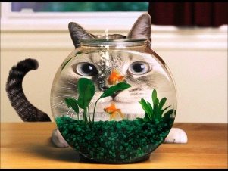
Техники визуализации, используемые мною на уроках английского языка. Начнем от простого к сложному. Так, например, на уроке мною часто используется иллюстративный материал с целью введения учащихся в атмосферу иноязычного общения. Можно предложить учащимся назвать пословицу на русском языке, которую данная картинка может описывать. Назвав на русском языке, просим перевести её на английский и попробовать назвать тему урока. С помощью данных пословиц обсудить их значение на иностранном языке.
Иллюстративный материал может быть внедрен на разных этапах урока: в качестве введения учащихся в атмосферу иноязычного общения, проверки фоновых знаний, активизации уже полученных лексических и грамматических знаний.
На своих уроках я всегда задействую аудио- и видеоматериалы с целью совершенствования навыков восприятия иноязычной речи на слух, совершенствования навыков интерпретации просмотренной информации, тренировки или активизации лексических и грамматических знаний по определённой теме. Так, например, в 10 классе учащиеся изучают раздел «Молодежь и общество». Одна из тем – «Благотворительность». Казалось бы, короткое двухминутное видео становится обсуждением, которое можно вести все 45 минут. Какие люди нуждаются в помощи? Как и чем мы можем помочь? Какие благотворительные организации существуют в Беларуси? Как стать членом данной организации? Чем конкретно вы, как еще несовершеннолетние ребята, можете быть полезны обществу?
В своей педагогической практике я использую следующие Интернет-ресурсы и платформы для создания визуальных образов.
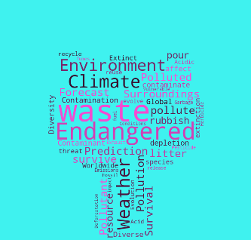
Wordscloud, wordart – платформы, для создания уникальных облаков слов для презентации, баннера или постера. Данные платформы я использую при введении в тему, повторении в начале урока, систематизации, повторении материала, работе с текстом, работе с языковым и грамматическим материалом, контроле.
Интеллект-карта (Mind Map) — это графический способ представить информацию в виде карты, состоящей из ключевых и вторичных тем. Для структурирования идей, запоминания больших объемов информации, проведения мозговых штурмов. (https://bubbl.us/)
Применение интеллект-карт на уроках иностранного языка дает возможность:
-создать мотивацию к овладению иностранным языком как средством общения;
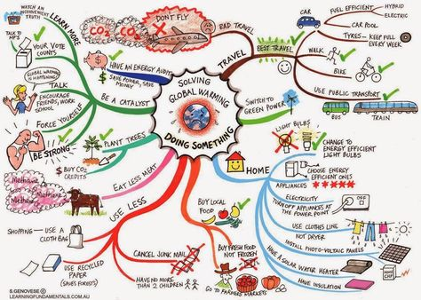
-организовать индивидуальную, групповую и фронтальную деятельность учащихся;
-конструировать учебное содержание в соответствии с возрастными особенностями учащихся;
-организовывать самостоятельную работу учащихся;
-организовывать проектную деятельность учащихся;
-развивать творческие и интеллектуальные способности учащихся, мышление, память, а также проявлять интуитивные способности.
Одним из лучших интернет сервисов на мой взгляд является –LearningApps. Данный сервис позволяет удобно и легко создавать электронные интерактивные упражнения, которые могут быть использованы для совершенствования всех навыков речевой деятельности (говорение, чтение, письмо, аудирование). Вы можете самостоятельно создавать задания, либо воспользоваться уже имеющимися упражнениями (но нужно перепроверять правильность их составления). Здесь можно создавать разнообразные виды заданий, как, например: сопоставить картинки, найти пару, классификация, ввод текста, викторина с выбором правильного ответа и многое другое.
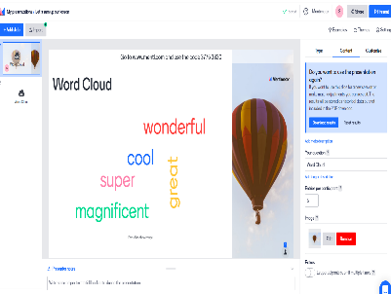
Mentimeter - онлайн-сервис для интерактивного взаимодействия с аудиторией, к которому ученики могут подключиться по ссылке.
Возможности преподавателя на данной платформе:
Вопросы — ответы. Поскольку сервис работает как интерактивная презентация, то прям на слайде можно задавать вопросы по теме и просить учащихся отвечать в их смартфонах.
Опросы и голосования. Также можно создать короткие опросы с помощью Open ended questions, Q&A или же голосования для учеников.
Word cloud. Word cloud — облако из слов, которые пишут ученики. Оно подходит для всех уровней и его можно использовать для быстрой проверки лексики или разогрева перед новой темой.
Multiple choice. Лучше всего подходит для тем, где нужно объяснить преимущества и недостатки или потренировать разговорный английский и научить учеников отстаивать свое мнение.
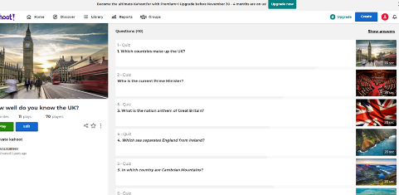
Kahoot — это популярная обучающая платформа для проведения викторин, создания тестов и образовательных игр. Является эффективным инструментом на этапе закрепления знаний по завершению тем, лексике или грамматике, а также по страноведению. Kahoot - это эффективный ресурс для диагностики знаний учащихся на уроках в увлекательной форме.
Power point является одним из основных способов визуализации. Картинки, видео, аудиоматериалы, грамматические и лексическое упражнения. Данный инструмент визуализации часто использую при создании игры «Своя игра», которая включает в себя как иллюстративный материал, так и аудио- и видеоматериалы.
Canva – платформа, позволяющая создавать различные формы визуализации. Согласно статистике: люди рассказывают другим 20% прочитанного, 10% услышанного и 80% того, что видели или делали. До 90% информации поступает в мозг в визуальной форме. Редактор Canva я использую для создания презентаций, инфографики, отчетов, плакатов, раздаточного материала с упражнениями.
Использование системы средств визуализации в обучении иностранному языку дает широкие возможности не только для знакомства с другой культурой, но и передачи в понятной форме лексических, грамматических, фонетических и коммуникативных знаний. Наряду с тем, что средства визуализации учебного материала облегчают знакомство с иностранным языком и миром иноязычной культуры, технология визуализации является мощным вспомогательным средством для повышения мотивации к изучению иностранного языка.

Королюк М.В. «Визуализация учебной информации на уроках математики посредством использования Google доски»
Визуализация в обучении математике — одна из «вечных» проблем математического образования. Она была актуальна еще в 1957 г., когда Пьер Ван Хиель впервые представил модель обучения геометрии с опорой на развитие визуального мышления учащихся. Применение различных средств визуализации активизирует учащихся, возбуждает их внимание и тем самым помогает их развитию, способствует более прочному усвоению материала, дает возможность экономить время. Тот факт, что математике присуща большая абстрактность, определяет и характер средств визуализации, и особенности применения их. Информационная насыщенность современного мира требует специальной подготовки учебного материала перед ее предъявлением обучаемым. Данную проблему способна решить технология визуализации учебной информации, в основе которой лежат различные эффективные способы обработки и компоновки информации, позволяющие ее «сжимать», т.е. представлять в компактном, удобном для использования виде.
Визуализация помогает учащимся правильно организовывать и анализировать информацию, развивает критическое мышление, помогает учащимся интегрировать новые знания, позволяет связывать полученную информацию в целостную картину о том или ином явлении или объекте. Диаграммы, схемы, рисунки, карты памяти, опорные конспекты, презентации, видеоролики, интеллект-карты, ментальные карты способствуют усвоению больших объемов информации, с ними легко запоминать и прослеживать взаимосвязь между блоками информации.
Теоретические основы визуализации учебного материала отражены в работах В.В. Давыдова, В.Ф. Шаталова, П.М. Эрдниева. П.М.
Существует большое разнообразие традиционных способов визуализации: опорные конспекты, схемы, таблицы, диаграммы. Однако сегодня, с развитием компьютерных технологий, появляются и новые средства компьютерной визуализации: инфографика, интеллект-карты, облако слов, лента времени, коллаж, различные интерактивные задания, основанные на визуальном ряде (например, большинство заданий в Learning Apps) и др.
Опыт показывает, что использование интеллект-карт обеспечивает в первую очередь развитие: системности мышления учащихся; памяти; логического мышления. И у учащихся формируется осознанное отношение к изучаемому материалу при условии, что наглядный, яркий, структурированный материал еще и легче запоминается. Работа с опорными конспектами, интеллект-картами, составление структурно-логических схем способствуют представлению всего объема материала в сжатом виде, настраивают учащихся на вдумчивую и сосредоточенную работу на уроке. Их применение действительно позволяет сделать учебный процесс интересным для учащихся, избавив от необходимости заучивать большие объемы плохо осмысленного материала.
При решении геометрических задач очень важна визуализация модели, поскольку наглядность позволяет лучше понять условие и требование задачи, «увидеть» подходы к решению. Во многих случаях важно не просто визуализировать модель, но проследить её поведение в динамике. Для повышения эффективности обучения на уроках геометрии и для развития пространственного мышления учащихся, использую в своей работе трансформируемые телескопические геометрические модели. Это изобретение опытного учителя математики высшей категории Самвела Мовсисяна.
Они предназначены для повышения эффективности обучения в школе. Геометрические модели устроены по принципу телескопических стержней. В основе этих моделей заложен принцип трансформации, позволяющий получить из одной геометрической фигуры другую, затем ее преобразовывать в следующую фигуру и т.д. Сначала мы с учащимися получаем модель геометрического тела, удовлетворяющего условию задачи, а потом уже выполняем построение на бумаге и доске.
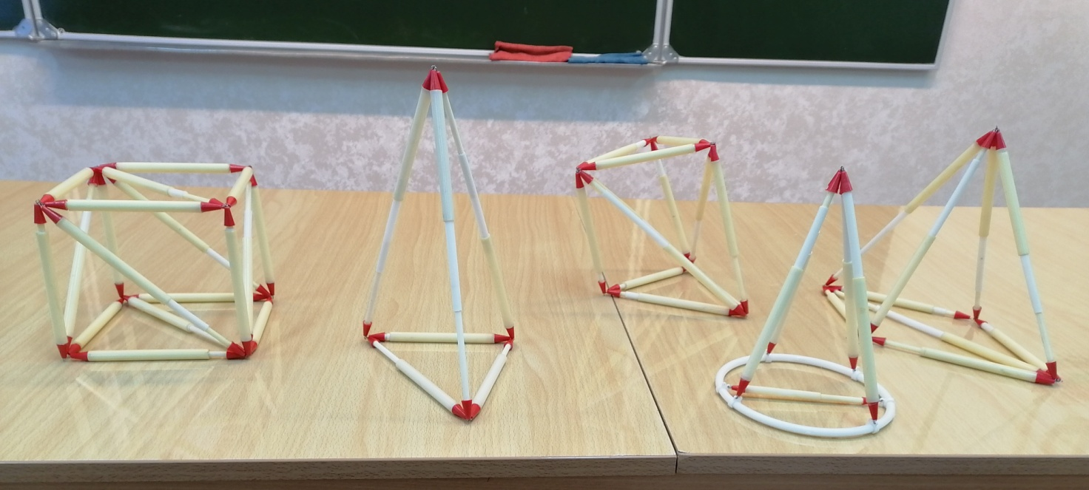

Так же для геометрической визуализации я применяю и цифровые технологии. Например, использую на уроках геометрии возможности программной среды GeoGebrа. Она позволяет создавать динамические, «живые» чертежи, которые можно вращать, менять масштаб, на ходу строить сечения, и многое другое, что значительно упрощает поиск решения задачи. К наиболее трудным задачам чертежи готовлю дома заранее.
В своей педагогической деятельности я конструирую и провожу уроки и занятия разнообразные по своему типу. Провести опрос, проверить домашнее задание, разобрать новый материал, закрепить его, решить ряд других задач - всё это можно реализовать на уроках-презентациях. Презентации можно использовать на любых этапах урока. Она сочетает в себе динамику, звук и изображение, т.е. те факторы, которые наиболее долго удерживают внимание учащегося. Презентация имеет сюжет, сценарий и структуру, организованную для удобного восприятия информации. Отличительной особенностью презентации является её интерактивность, при ее создании можно взаимодействовать с изображениями. Я использую компьютерную презентацию для демонстрации графиков, иллюстраций, алгоритмов. Например, в алгебре при объяснении темы «Преобразования графиков функций» можно наглядно показать движение графиков по оси абсцисс и оси ординат, их деформацию и симметричные преобразования.
Визуальное представление определений, формул, теорем и их доказательств, качественных чертежей к задачам, предъявление подвижных зрительных образов обеспечивает эффективное усвоение учащимися новых знаний и умений. По сравнению с традиционной формой урока, урок с использованием презентаций, высвобождает время на уроке, которое эффективно используется для показа приемов и методов решения задач, отработки умений и закрепления материала, проверки знаний учащихся.
В современном мире учитель больше не является основным источником информации. Получить знания обучающийся может, где угодно. Причём зачастую информация, поданная в Интернете, для него будет намного интереснее, чем то, что говорит учитель. Поэтому, считаю важным организовать учебный процесс таким образом, чтобы среди обилия информации учащийся учился выбирать нужное, усваивал и делал необходимые выводы. Мне кажется, что технология веб-квестов с этими задачами справляется. При выполнении заданий квеста у учащихся развиваются навыки поиска необходимой информации, а самое главное - оформления результатов в виде презентаций, интеллект-карт, веб-сайтов и других средств визуализации.
Каждый год в Интернете появляются все новые и новые сервисы, благодаря которым учитель может значительно повысить мотивацию учащихся, сделать более интересным и наглядным свой урок. Среди большого многообразия сервисов отдельное место занимают сервисы, созданные по технологии Whiteboard. Это сервисы, которые называются on-line доски для создания учебных материалов, в которых размещается определенная информация в виде текста, рисунков, графиков, фото, видео, инфографики. Я остановилась на досках Padlet и Microsoft Whiteboard, и использую их на своих уроках для проведения мозгового штурма; для создания памяток по определенной теме; размещения учебной информации и проверки знаний.

Евтушенко А.Г. «Визуализация учебной информации как неотъемлемая часть процесса обучения»,

У нас в обществе сложился определённый стереотип, что внедрение любого новшества, нового метода, новой технологии должно обязательно повышать как результат, так и эффективность работы. А иначе, зачем это делать вообще?
Возможно, если речь идёт о выплавке стали или выращивании картофеля такой подход имеет право на жизнь и даже должен применяться.
Но, на мой взгляд, проецировать его на все сферы жизни общества, в том числе на образование, не совсем правильно. Прежде всего, потому, что факторов, влияющих на успешность образовательного процесса, огромное множество, и вычленить роль использования, например, средств визуализации на основе ИКТ, не всегда представляется возможным. Скорее, в большинстве случаев – это нереализуемо. Так стоит ли использовать информационно-коммуникационные технологии и для чего? На мой взгляд - да, прежде всего как удобные инструменты работы, которые расширяют наши возможности. Эти технологии позволяют делать свою работу более быстро, удобно, с меньшими материальными затратами, использовать более разнообразные формы. Мне нравится аналогия с перьевой и шариковой ручкой. Использование любой из них не меняет качества и мотивацию педагогов и учащихся, но, ведь очевидно, что наш выбор за шариковой ручкой, как более удобным инструментом. Та же история и с информационно-коммуникационными технологиями – они более удобный инструмент для работы. Само их использование не может автоматом что-либо улучшить, но, безусловно, значительно расширяет возможности образовательного процесса. Увеличивают разнообразие форм работы педагога, объём используемого наглядного материала, скорость взаимодействия между участниками образовательного процесса, позволяют лучше систематизировать и транслировать успешный педагогический опыт.

